Descripción, Análisis y Comparación de Diversas Formulaciones del Algoritmo Simple y Extendido de Euclides
Eileen Karin Apaza Coaquira , Renzo Leonardo Gallegos Vilca, Xiomara Leonor Puma Torres, Santiago Alonso San Roman Olazo
Programa Profesional de Ciencia de la Computación,
Universidad Católica de San Pablo
Arequipa, Perú
eileen.apaza@ucsp.edu.pe
renzo.gallegos.edu.pe
xiomara.puma@hotmail.com
santiago.sanroman@hotmail.com

Aportes de cada integrante:
Eileen Karin Apaza Coaquira:
-Algoritmo de Euclides con menor resto
-Complementó los algoritmos extendidos de Euclides(iterativo, recursivo).
-Parte del Analisis de Algoritmos
Renzo Leonardo Gallegos Vilca:
-Algoritmo binario del mcd
-Parte del Análisis de Algoritmos.
Xiomara Leonor Puma Torres:
Algoritmo de Euclides Clásico
Santiago Alonso San Román Olazo
-Códigos de los algoritmos extendidos de euclides(iterativo,recursivo)

Abstract—En el presente documento se describe y analiza diversas formulaciones del algoritmo simple y extendido de Euclides, con el fin de comparar el tiempo de ejecución usando enteros con diferente número de bits. Como se puede observar, cada algoritmo tiene un rendimiento diferente que varía según el tamaño del entero, la mayoría de las variaciones del algoritmo de Euclides tiene un buen desempeño, en cambio el algoritmo extendido de Euclides recursivo muestra un mayor tiempo de ejecución debido a la mayor cantidad de operaciones.
Keywords—Algoritmo extendido de Euclides, algoritmo binario, máximo común divisor (mcd).

Introducción
El algoritmo euclidiano es un algoritmo antiguo, conocido y eficiente para encontrar el máximo común divisor de dos enteros. Si a, b son enteros no nulos y r = a mod b, sabiendo que si mcd (a, b) = 1 se dice que a y b son relativamente primos [2], entonces
mcd (a, b) = mcd (b, r). 
Por el teorema del cociente-residuo, existen q y r que satisfacen
a = bq + r 0 ≤ r < b.
Se demuestra que el conjunto de divisores comunes de a y b es igual al conjunto de divisores comunes de b y r, lo que prueba el teorema. Ahora bien, sea c un divisor común de a y b. Por el Teorema (1), c|bq. Como c|a y c|bq, c|a – bq (= r). Entonces c es un divisor común de b y r. Inversamente, si c es un divisor común de b y r, entonces, c|bq y c|bq + r (= a) y c es un divisor común de a y b. Así, el conjunto de divisores comunes de a y b es igual al conjunto de divisores comunes de b y r. Por lo tanto, mcd (a, b) = mcd (b, r) [1]. Denotamos con D_{a} al conjunto de divisores de a y con D_{b} el conjunto de divisores de b. Estos conjuntos no son vacíos pues al menos 1∈D_{a} y 1∈D_{b}. El máximo común divisor común de a y b es el más grande entero positivo del conjunto D_{a}∩D_{b} [2].
En este documento, se analizamos las variaciones más conocidas del algoritmo de Euclides comparando el tiempo de ejecución según el número de bits, además describimos el enfoque matemático que tiene como base al teorema de la división.

Contenido Teorico

Algoritmo de Euclides clásico

Definición

El algoritmo de Euclides se basa en la aplicación sucesiva del teorema de la división [2].

Enfoque matemático

Sean a y b números enteros, tal que b ≠ 0. Aplicando el teorema de la división se obtiene una sucesión finita de la forma a, r₀ = b,r₁,r₂,...,r_{n}, 0 definida por

a = r₀ q₁ + r₁, 0 ≤ r₁ < r₀
r₀ = r₁ q₂ + r₂, 0 ≤ r₂ < r₁

r₁ = r₂ q₃ + r₃, 0 ≤ r₃ < r₂
⁝

r_{n − 2} = r_{n − 1} q_{n} + r_{n}, 0 ≤ r_{n} < r_{n − 1}

r_{n − 1} = r_{n} q_{n + 1} + 0, r_{n + 1} = 0 oyy

El último término es r_{n} = mcd (a, b) [2].

Pseudocódigo

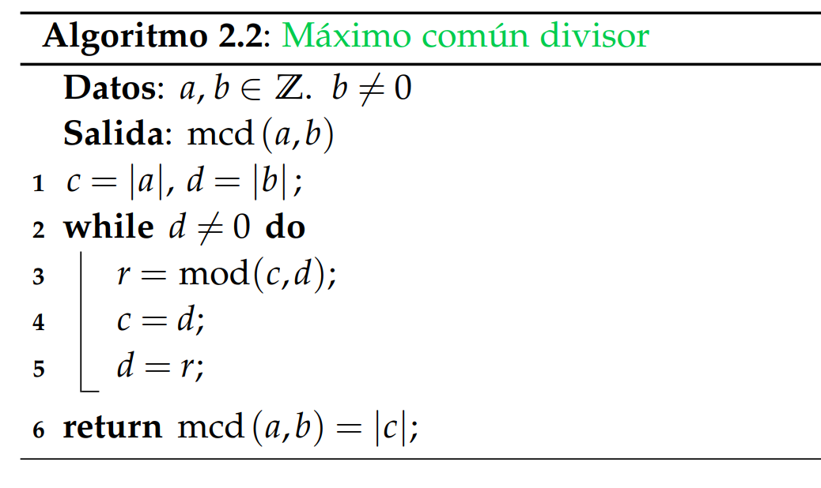

Seguimiento númerico:

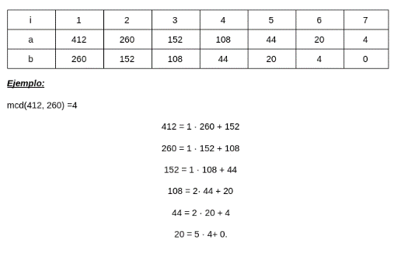

Implementación:

#include <iostream>
#include <NTL/ZZ.h>

NTL::ZZ mod(NTL::ZZ a, NTL::ZZ n) {
NTL::ZZ r = a - (a / n) * n;
if (r < 0) {
r = r + n;
}
return r;
}

NTL::ZZ mcd(NTL::ZZ a, NTL::ZZ b) {
NTL::ZZ c = abs(a);
NTL::ZZ d = abs(b);

while (d != 0) {
NTL::ZZ r = mod(c, d);
c = d;
d = r;
}
return abs(c);
}

Algoritmo de Euclides con menor resto

Definición

Es una variación del algoritmo clásico de Euclides que busca reducir el número de divisiones. Kronecker estableció en 1901 que el número de divisiones en el algoritmo “con menor resto” es menor o igual que el número de divisiones en el algoritmo clásico de Euclides [2].

Enfoque matemático
Ceil( x ): Devuelve el menor entero mayor o igual a x.
x=Min {n ∈ Z | n >= x}
Ejemplo:
ceil(2.25) = 3 , ceil(2)=2 ,Ceil (-2.25)=-2
Floor(x): Devuelve el más grande entero menor o igual a x.
x=Max {n ∈ Z | n <= x}
Ejemplo:
Floor(2.8) =2 , Floor(-2)=-2 , Floor(-2.3)=-3
Notemos que x = x si y sólo si x es entero, en otro caso x= x + 1.
Usamos Ceil(x) y Floor(x), para poder encontrar el menor resto .

Pseudocódigo
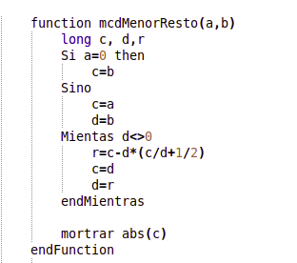

Seguimiento númerico:
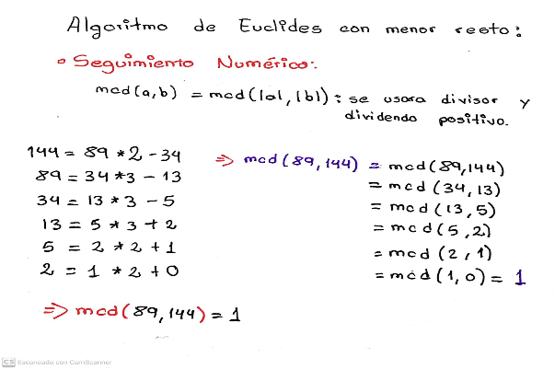

Implementación:

#include <iostream>
#include <NTL/ZZ.h>

NTL::ZZ mod(NTL::ZZ a, NTL::ZZ n) {
NTL::ZZ r = a - (a / n) * n;
if (r < 0) {
r = r + n;
}
return r;
}

NTL::ZZ mcdMenorResto(NTL::ZZ a, NTL::ZZ b) {
NTL::ZZ c;
NTL::ZZ d;
NTL::ZZ r;

if (a==0) {
c = b;
}
else {
c = a;
d = b;
while (d != 0) {
r = c - d * (c/d + NTL::ZZ(1/2));
c = d;
d = r;
}
}
return abs(c);
}

Algoritmo binario del MCD

Definición:
Mediante el algoritmo binario se busca modificar y reemplazar los valores de entrada del máximo común divisor por el mcd de valores reducidos por medio de la resta y división por 2, según sea el caso.

Enfoque matemático:
Mora, 2010 [2] define los teoremas con los que opera el algoritmo:

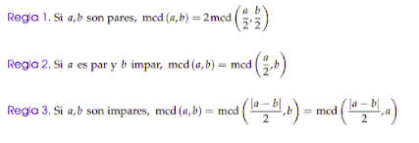

Pseudocódigo

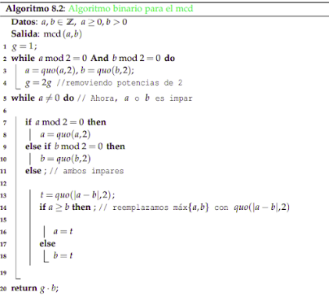

Seguimiento númerico:

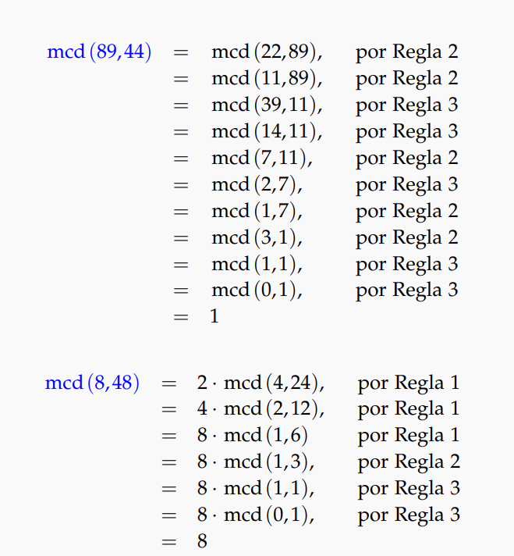

Implementación:

#include <iostream>
#include <NTL/ZZ.h>

NTL::ZZ mod(NTL::ZZ a, NTL::ZZ n) {
NTL::ZZ r = a - (a / n) * n;
if (r < 0) {
r = r + n;
}
return r;
}

NTL::ZZ mcdBinario(NTL::ZZ a, NTL::ZZ b) {
NTL::ZZ g = NTL::ZZ(1);
while ((mod(a, NTL::ZZ(2)) == 0) &&
(mod(b, NTL::ZZ(2)) == 0)) {
a = a / 2;
b = b / 2;
g = 2 * g;
}
while (a != 0) {
if (mod(a, NTL::ZZ(2)) == 0) {
a = a / 2;
}
else if (mod(b, NTL::ZZ(2)) == 0) {
b = b / 2;
}
else {
NTL::ZZ t = abs(a - b) / 2;
if (a >= b) {
a = t;
}
else {
b = t;
}
}
}
return g * b;
}

ALGORITMO EXTENDIDO DE EUCLIDES:
Definición:
El algoritmo euclidiano extendido actualiza los resultados de gcd (a, b) utilizando los resultados calculados por la llamada recursiva gcd (b% a, a). Deje que los valores de xey calculados por la llamada recursiva sean x 1 e y 1 . x e y se actualizan utilizando las siguientes expresiones.
- Algoritmo extendido de euclides (ITERATIVO)
1) Enfoque matemático:
Encuentra los coeficientes por los que el MCD de dos números se expresa en términos de los números mismos.
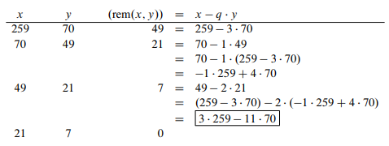

2)Pseudocódigo:
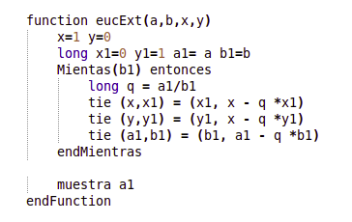
3)Seguimiento Numérico:
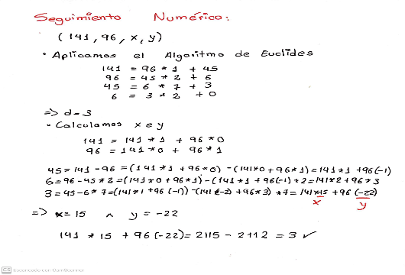
4)Implemetacion en c++:
#include <iostream>
#include <NTL/ZZ.h>
using namespace std;
using namespace NTL;
void eucExt(ZZ a, ZZ b, ZZ& x, ZZ& y)
{
x = ZZ(1), y = ZZ(0);
ZZ x1(0), y1(1), a1(a), b1(b);
while (b1 != 0)
{
ZZ q = a1 / b1;
tie(x, x1) = make_tuple(x1, x - q * x1);
tie(y, y1) = make_tuple(y1, y - q * y1);
tie(a1, b1) = make_tuple(b1, a1 - q * b1);
}
}
int main()
{
ZZ x, y, a, b;
cin>>a;
cin>>b;
eucExt(a, b, x, y);
cout << "MCD("<< a << ", " << b<< " ) = " << eucExt(a, b, x, y)<< endl;
return 0;
}
- Algoritmo extendido de Euclides(RECURSIVO)
1)Definición:
Devuelve un valor GCD de los números a y b , pero aparte de eso, como coeficientes requeridos x e y en función de los parámetros pasados por referencia.
2)Enfoque matemático:
La base de recursividad es el caso a = 0. Entonces MCD es igual b y, obviamente, los coeficientes requeridos x e y son iguales 0 y, 1 respectivamente.
3)Pseudocódigo:
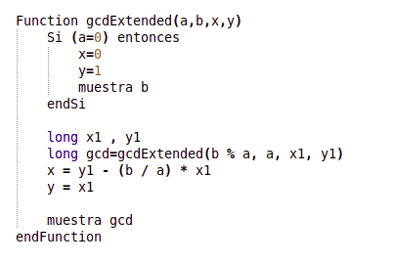
4)Seguimiento Numérico:
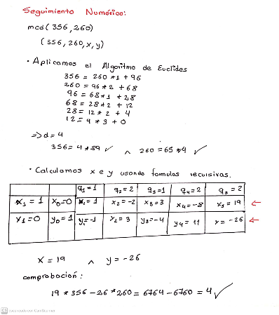
5)Implementación en c++:
#include <iostream>
#include <NTL/ZZ.h>
using namespace std;
using namespace NTL;
ZZ gcdExtended(ZZ a, ZZ b, ZZ* x, ZZ* y)
{
if (a == 0)
{
*x = 0;
*y = 1;
return b;
}
ZZ x1, y1;
gcdExtended(b % a, a, &x1, &y1);
*x = y1 - (b / a) * x1;
*y = x1;
return gcdExtended(b % a, a, &x1, &y1);
}
int main()
{
ZZ x, y, a , b ;
cin>>a;
cin>>b;
gcdExtended(a, b, &x, &y);
cout << "MCD(" << a << ", " << b << " ) = " << gcdExtended(a, b, &x, &y) << endl;
return 0;
}

Análisis de algorimos

Comparación del tiempo de ejecución según el N° de bits (128 – 512 – 1024 – 2046 ):



A) Algoritmo de Euclides:
 | 128 bits | 512 bits | 1024 bits | 2046 bits
Clásico | 0.970 | 0.986 | 1.279 | 1.533
Menor Resto | 1.054 | 0.983 | 1.158 | 1.137
Binario | 0.957 | 1.278 | 1.260 | 1.126
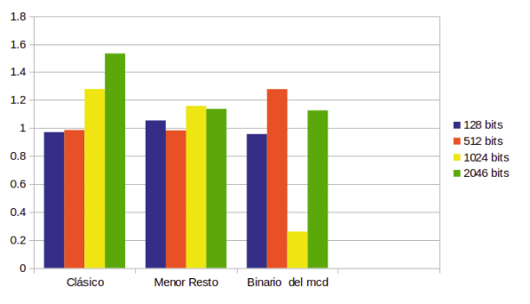

B) Algoritmo Extendido de Euclides:
 | 128 bits | 512 bits | 1024 bits | 2046 bits
Iterativo | 1.420 | 1.479 | 1.526 | 1.771
Recursivo | 2.105 | 1.957 | 2.355 | 2.407
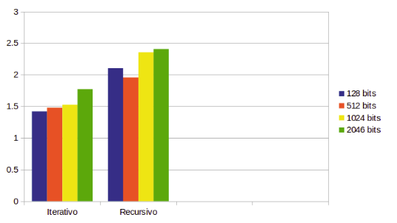
Comparación del N° de loops:
A)Algoritmo de Euclides:

 | Clásico | Menor Resto | Binario
N° de loops | 1 | 1 | 2

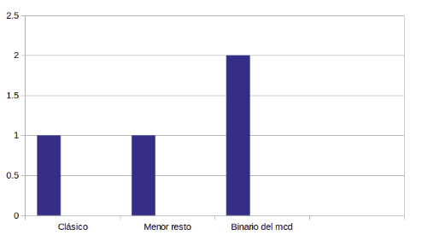

B) Algoritmo Extendido de Euclides:

 | Iterativo | Recursivo
N° de loops | 1 | 0
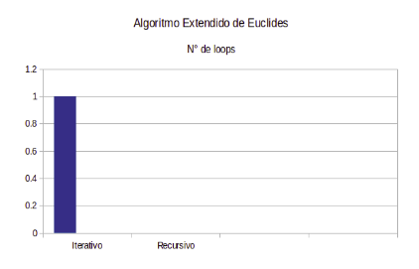

Conclusión
- Evaluando todos los algoritmos de Euclides, llegamos a la conclusión que el mejor algoritmo es el” Algoritmo de Euclides con menor resto “ya que es el más eficaz para el N° de bits, tiene solo loop.

- En el algoritmo extendido de Euclides se llegó a la conclusión que el mejor algoritmo el “Algoritmo extendido de Euclides en su forma iterativa” ya que no presenta demora al ejecutar el programa a comparación del recursivo es eficaz en N° de loops.

Referencias

- R. Johnsonbaugh, Matemáticas Discretas, Chicago: Pearson Prentice Hall, 2013.
- W. Mora, Introducción a la Teoría de Números: Ejemplos y Algoritmos, Cartago, Costa Rica: Revista digital Matemática Educación e Internet, 2010.

